Отчёт о лабораторной работе
  - Лабораторная работа №8
Скалозуб Александр
Содержание

Список иллюстраций

Список таблиц

Цель работы
Получение навыков работы с планировщиками событий cron и at.

Задание
Поработать с планировщиком событий cron и at.

Выполнение лабораторной работы
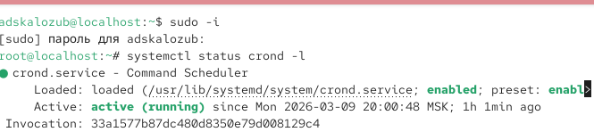
Рис 1. Проверяем статус
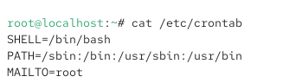
Рис 2. Выводи содержимое файлов
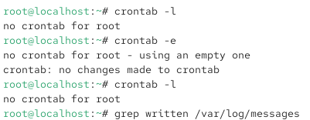
Рис 3. Редактируем файл
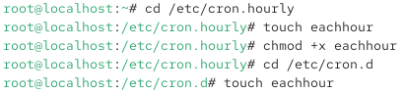
Рис 4. Редактируем файл
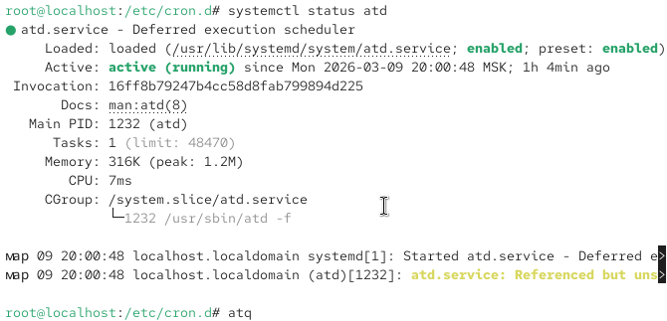
Рис 5. Выводим статус

Выводы
Научились пользоваться планировщиком

Ответы на контрольные вопросы
- Ограничениями cron не предусмотрено выполнение раз в 2 недели
- 0 2 1,15 * * /команда
- /2 * * * /команда
- 0 0 19 9 * /команда
- 0 0 * 9 4 /команда
- crontab -u alice -e — откроется редактор для редактирования заданий пользователя alice.
- Добавить его в /etc/cron.deny или /etc/cron.allow — оставить файл /etc/cron.allow пуст или без этой учетной записи.
- Использовать @daily в cron или настроить systemd-timer с опцией Persistent=true, чтобы запускать задачу с автоматической проверкой.
- systemctl list-timers — показывает запланированные задачи таймеров.

